VERSION PRELIMINAIRE 1

 | Premier titre
 | Second titre
 | nom  fonction  société | date  signature
autorisé par | Prénom NOM  Chef de projet  Société  prenom.nom@societe.fr
préparé par | Prénom NOM  Ingénieur  Société  prenom.nom@societe.fr
vérifié par | Prénom NOM  Chef de projet  Société  prenom.nom@societe.fr
approuvé par | Prénom NOM  Directeur  Société  prenom.nom@societe.fr
Historique du Document
Issue | Date | Commentaires | Auteur
1.0 | jj/mm/2004 | Version préliminaire 1 – Création du document – XXXX | P. Nom
Table des Matières
1 Introduction 5
1.1 Objet du document 5
1.2 Plan du document 6
1.3 Documents applicables 6
1.4 Documents de référence 6
1.5 Abréviations et Acronymes 6
1.6 Définitions 7
2 Lot 1 - XXXX 8
2.1 Méthode utilisée 8
2.1.1 Scène Envisat ASAR 8
2.2 Résultats obtenus 9
2.2.1 Titre 2.2.1 9
2.2.2 Titre 2.2.2 9
ANNEXE A – Plan d’Assurance Qualité du projet 10
A.1 Ressources humaines 10
A.1.1 Chef de projet 10
A.1.2 Ingénieur en photogrammétrie, photo-interprète, ingénieur en informatique, technicien... 10
A.2 Ressources matérielles et logicielles 10
A.2.1 Matériel 10
A.2.2 Réseau 10
A.2.3 Base de données 11
A.3 Données 11
A.4 Espace mutualisé 11
A.5 Constantes du projet 11
A.5.1 Aire d’intérêt 11
A.5.2 Système de référence des coordonnées / ellipsoïde / datum 11
A.5.3 Caractéristiques des fournitures 11
A.6 Flux des données 12
A.7 Procédures 12
A.7.1 Archivage des données 12
A.7.2 Réception des données numériques 12
ANNEXE B – Fiche de Clôture du projet 14
B.1 Backup final 14
B.2 Enseignements du projet (Best practices) 14
B.3 Fiche commerciale 14
B.3.1 Client 14
B.3.2 Titre 14
B.3.3 Description 14
B.3.4 Documents de référence 14

Liste des Figures
fig. 1 – Localisation de la zone d’intérêt sur fond d’image MERIS. 5
fig. 2 - Instrument MERIS à bord du satellite Envisat (http://envisat.esa.int/dataproducts/meris/CNTR3-1-1.htm) 8
fig. 3 - Exemple de flux de données, nommage et contrôle qualité. 12

Liste des Tables
table 1 - Taille et nombre de points par produit. 9

Introduction

Objet du document
Ce document décrit l’organisation, les techniques utilisées et les résultats obtenus dans le cadre du projet XXXX réalisé pour la société XXXX dans le cadre du contrat XXX.
Complément de description du projet à insérer ici.
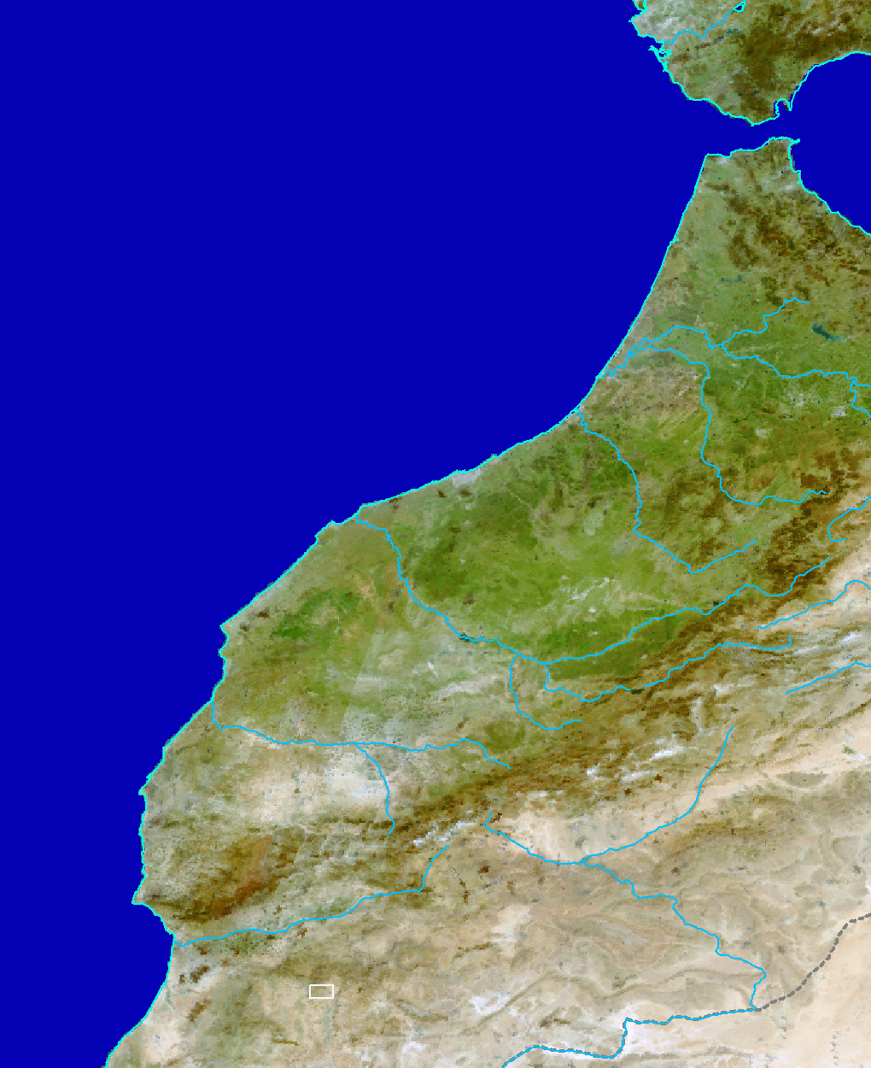
- – Localisation de la zone d’intérêt sur fond d’image MERIS.

Plan du document
- Chapitre 1 contient la présente introduction ainsi que les références s’appliquant au document.
- Chapitre 2 décrit les résultats de l’étude.
- Annexe A contient le Plan d’Assurance Qualité (PAQ) du projet.

Documents applicables
- PO-SW-ESA-GS-XXXX ESTEC Contract XXXXX/yy/xx/zz
Statement Of Work
Issue 1, dd/mm/yyyy
ESA - ESTEC
- SS-PAQ-001-F-01-03 Plan d’assurance qualité de la société XXXX
Issue 1, révision 3, 15/10/2009
XXXX

Documents de référence
Cette section décrit les documents référencés ainsi que les conventions appliquées dans ce document.
- PO-RS-MDA-GS-2009 (1) Envisat-1 Products Specifications
Volume 1 - Introduction
Issue 3, Revision L – 30/01/2001
ESA – ALCATEL SPACE

Abréviations et Acronymes
Cette section contrôle les définitions des abréviations et acronymes utilisés dans ce document. Un soin particulier a été apporté pour hériter des abréviations et acronymes définis par les organismes de normalisation tels ISO, ANSI ou ECSS.
ADSR Annotation Data Set Record
ANSI American National Standards Institute
DEM Digital Elevation Model
ECSS European Cooperation for Space Standardization
EO Earth Observation
FR Full Resolution
ISO International Organization for Standardization
MDS Measurement Data Set
MDSR Measurement Data Set Record
NDVI Normalised Difference Vegetation Index
RR Reduced Resolution
SRTM Shuttle Radar Topography Mission
TBC To Be Confirmed
TM Thematic Mapper (instrument of Landsat)

Définitions
Cette section contrôle les définitions de tous les termes génériques utilisés dans ce document. Un soin particulier a été apporté pour hériter des termes définis par les organismes de normalisation tels ISO, ANSI ou ECSS.

Exemple | Exemple de définition [Référence].

Lot 1 - XXXX

Méthode utilisée
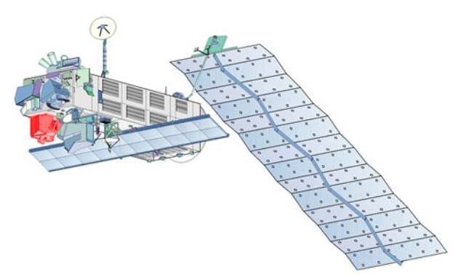
- - Instrument MERIS à bord du satellite Envisat
(http://envisat.esa.int/dataproducts/meris/CNTR3-1-1.htm)

Scène Envisat ASAR
Comme on peut le constater dans ( eq. ) et ( eq. ), la ........
$$L^{e}=\frac{L}{\int_{0}^{∞}{S(λ)\text{.}dλ}}$$ | ( eq. )
ou
$$L^{e}=\frac{L}{\int_{0}^{∞}{S(λ)\text{.}dλ}}$$ | ( eq. )
ou
$$L^{e}=\frac{L}{\int_{0}^{∞}{S(λ)\text{.}dλ}}$$ | ( eq. )
Où:
DF est le produit de ... ,
DJ est le nombre de ... ,
(f,j) sont les coordonnées de ... .

Produit | Grille MERIS |  | Grille des points de contrôle
 | Nombre de lignes | Nombre de pixels/ligne | Nombre de ADSR | Echantillons / ADSR
MERIS RR 1B | ≤ 14785⁽¹⁾ | 1121 | ≤ 925 | 71
MERIS FR 1B | 2241 | 2241 | 36 | 36
MERIS FS 1B⁽²⁾ | 4481 | 4481 | 71 | 71
- Une annotation de bas de tableau.
- - Taille et nombre de points par produit.

Résultats obtenus
Commentaire 2.2.

Titre 2.2.1
Commentaire 2.2.1.

Titre 2.2.1.1
Commentaire 2.2.1.1.

Titre 2.2.1.1.1
Commentaire 2.2.1.1.1.

Titre 2.2.1.2
Commentaire 2.2.1.2.

Titre 2.2.1.2.1
Commentaire 2.2.1.2.1.

Titre 2.2.1.2.2
Commentaire 2.2.1.2.2.

Titre 2.2.2
Commentaire 2.2.2.

- – Plan d’Assurance Qualité du projet
Cette annexe dérive du Plan d’assurance qualité de la société XXXX (A-2) adapté à l’exécution du projet XXXX.
Cette section décrit les opérations à entreprendre pendant la période allant de la notification de l’attribution du marché au kick-off (KO) du projet.
  - Ressources humaines
    - Chef de projet
Rôle et autorité
Décrire ici les fonctions attendues et la place du Chef de projet dans la hiérarchie fonctionnelle.
Documents à produire
Décrire ici les documents dont l’ingénieur sera l’auteur, leur nommage, leur gestion de versions, les dates attendues de leur fourniture et leur lieu de dépôt.
    - Ingénieur en photogrammétrie, photo-interprète, ingénieur en informatique, technicien...
Rôle et autorité
Voir précédent.
Documents à produire
Voir précédent.
  - Ressources matérielles et logicielles
    - Matériel
Lister ici les moyens de calcul (ordinateurs, station de photogrammétrie, GPS, scanner, table à numériser, matériel spécialisé...) nécessaires à l’exécution du projet et leurs dates d’immobilisation. Pour chaque ordinateur,
- on listera les licences logicielles résidentes ou à acheter,
- on estimera la taille mémoire (RAM et disque) nécessaires et qui pourront donner lieu à l’achat de nouveaux disques et/ou RAM.
Identifier le « poste d’archivage » (machine de « mirroring » sur laquelle seront effectuées les archives journalières).
    - Réseau
Lister ici les éléments du réseau intranet et/ou internet requis pour l’exécution du projet. Evaluer les besoins en bande passante entre les postes. Mettre en place le site FTP pour la fourniture des données au client. Vérifier la bonne communication avec le « poste d’archivage ».
    - Base de données
Indiquer la base de données qui sera utilisée, ses caractéristiques (tables, rollback, autorisations, login/password, délais de rétention...). Indiquer la procédure d’archivage, sa fréquence, son mode (incrémental, total)...
  - Données
Anticiper le téléchargement massif de données (par exemple SRTM ou GDEM). Anticiper la commande de données pouvant occasionner un délai (demandes de programmation de satellites par exemple). Demander la fourniture des données du client.
  - Espace mutualisé
L’« espace mutualisé » est un répertoire du projet sur une machine accessible par tous les membres de l’équipe projet et qui contient des données utiles pour tous ainsi que les sous-répertoires contenant les données à livrer au client.
Décrire l’organisation de l’ « espace mutualisé » contenant :
- les données en entrée – copie des données fournies par le client, extrait des collections de la société circonscrits à l’aire d’intérêt (par exemple SRTM, GDEM, GlobCover...), copie des scènes achetées dans le cadre du projet, données libres téléchargées du Net....
- les données qualifiées des membres de l’équipe projet – contours de l’aire d’intérêt, résultats de photo-interprétation, mosaïque ou synthèse des scènes...
- les données à fournir au client – résultats qualifiés mis au format et dans la projection de sortie des données avant livraison. Les données sont rangées dans des répertoires « DELIVERYnn_titre » où nn est un numéro séquentiel commençant en 1 et titre est un ensemble de 1 à 3 mots rappelant le type des résultats (exemple « DELIVERY01_QUICK-LOOKS ».
  - Constantes du projet
    - Aire d’intérêt
Indiquer les valeurs de la bounding box (latitudes et longitudes de l’UL / LR) et/ou le fichier (par exemple le shapefile « aoi.shp ») bornant l’aire d’étude du projet. Les coordonnées sont exprimées dans le CRS du projet (voir section A.5.2)
Prévoir éventuellement une aire d’étude étendue dans un autre CRS pour donner une marge aux changements de projection et/ou pour permettre une analyse plus globale.
    - Système de référence des coordonnées / ellipsoïde / datum
Indiquer le CRS désiré et validé par le client. Ce CRS peut différer de celui utilisé pendant le projet, la mise en projection finale étant réalisée avant fourniture.
    - Caractéristiques des fournitures
- Données raster : résolution spatiale attendue par le client, bandes spectrales à utiliser dans les compositions colorées, méthode d’échantillonnage à utiliser, format attendu par le client...
- Données vecteur : nom des couches à produire, caractéristiques de rendu (composantes RVB de la couleur des symboles, épaisseur des lignes, symbologie...), format de sortie....
  - Flux des données
Définir ici le flux des données et les contrôle qualité jalonnant chaque étape.

DELIVERY01_DECODING
réception
décodage
géocodage
stretching
export
.dec
.dec.map
.dec.map.str
.dec.map.str.tif
ETMyyyymmdd
CQ 01
CQ 02
CQ 03
CQ 04
CQ 05
packaging
CQ 06

- - Exemple de flux de données, nommage et contrôle qualité.
  - Procédures
Indiquer dans cette section les procédures spécifiques à ce projet et ne figurant pas dans le plan d’assurance qualité de la société.
    - Archivage des données
      - Contexte
Cette procédure s’applique aux données de l’espace mutualisé uniquement. Les membres de l’équipe projet sont appelés à réaliser leur propre archive journalière de leurs données hors espace mutualisé.
      - Personne responsable
Indiquer quel membre de l’équipe doit exécuter cette procédure et son remplaçant éventuel en cas d’absence.
      - Actions
- Archiver systématiquement les données sources.
- Archiver chaque soir les données de l’« espace mutualisé » ayant évolué.
- Réaliser l’archivage des données lors de la clôture du projet.
    - Réception des données numériques
      - Contexte
Cette procédure s’applique aux données géographiques sous forme numérique fournies par le client ou par un fournisseur par voie postale.
      - Personne responsable
Indiquer quel membre de l’équipe doit exécuter cette procédure et son remplaçant éventuel en cas d’absence.
      - Actions
- Incrémenter le numéro de version du Cahier de réception des données SS-Pnnn-RCP-001-ii-rr.
- Ajouter une page dans ce cahier de réception.
- Vérifier le contenu du medium (CD-ROM, DVD, clé USB...) en listant les noms des répertoires et fichiers par l’utilitaire STGFolderPrint . Cette liste est annexée au Cahier de réception.
- Réaliser une copie intégrale du contenu du médium.
- Décoder et visualiser chacune des données à partir de la copie.
- Générer un quick-look par copie d’écran qu’on annexera au Cahier de réception.
- En cas de problème de décodage ou de visualisation,
  - effectuer la vérification des données à partir du medium original.
  - En cas de problème persistant, écrire un court rapport de réception en indiquant le défaut pressenti, avertir le Chef de projet et retourner le médium original à son expéditeur.
- Stocker le médium original dans l’armoire du projet.
- Stocker la copie dans l’espace mutualisé.
- – Fiche de Clôture du projet
Cette fiche est à remplir après la livraison finale au client à la clôture du projet. Elle est destinée à :
- contrôler le « backup final »,
- tirer les enseignements de ce projet pour améliorer la qualité et la rentabilité de prochains projets du même type,
- faire connaître au public, et en particulier à d’autres clients potentiels, la capacité de la société à la bonne exécution du projet.
  - Backup final
Faire le backup final des éléments suivants :
- Données sources acquises ou reçues dans le cadre de ce projet.
- Données délivrées au client.
- Procédures et scripts de génération automatique des données.
- Base de données.
- Documents d’administration du projet.
Supprimer les données de l’« espace mutualisé ».
  - Enseignements du projet (Best practices)
Indiquer ici les techniques, procédures, profils des intervenants qui devraient être mis en œuvre pour améliorer l’organisation et les rendus du projet.
  - Fiche commerciale
    - Client
Indiquer ici le client accepte d’être mentionné et sous quel nom.
    - Titre
Indiquer en 1 ou 2 phrases l’objet, les produits et les innovations technologiques du projet.
    - Description
Décrire en 4 paragraphes maximum, de 3 phrases maximum, le besoin du client, les produits réalisés, l’innovation technologique, les possibilités offertes pour le futur dans la conduite de ce projet.
    - Documents de référence
Sous réserve d’autorisation par le client, produire une version PDF du document de projet dont on aura retiré les annexes.

